„BUDO-PROJEKT” Usługi Administracyjno Budowlane
57-300 Kłodzko, ul. Zajęcza Nr 3, tel/fax 074/867-12-10,
e-mail: robertrw@gazeta.pl, NIP 883-131-22-55, Regon 020423587

PROJEKT

BUDOWLANY

„Przebudowa drogi gminnej Nr 6 w miejscowości Stójków
o długości 334 m”
0+000 – 0+334 Km

Autor projektu:
„Budo-Projekt” Usługi Administracyjno Budowlane,
57-300 Kłodzko, ul. Zajęcza Nr 3,

Inwestor:
Gmina Lądek Zdrój
57-540 Lądek Zdrój, ul. Rynek Nr 31

Obiekt:
Droga gminna – nr geodezyjny 6

Adres:
Stójków

PROJEKTANT:

 | IMIĘ, NAZWISKO | NR UPRAWNIEŃ, SPECJALNOŚĆ | PODPIS
Projektant | mgr inż.  Aleksander Ruczkowski
Projektant | mgr inż.  Robert Wąsik

DATA OPRACOWANIA PROJEKTU: marzec 2012 r.

„BUDO-PROJEKT” Usługi Administracyjno Budowlane
57-300 Kłodzko, ul. Zajęcza Nr 3, tel/fax 074/867-12-10,
e-mail: robertrw@gazeta.pl, NIP 883-131-22-55, Regon 020423587

OPIS

TECHNICZNY

„Przebudowa drogi gminnej Nr 6
w miejscowości Stójków
o długości 334 m”

0+000 – 0+334 Km

Droga gminna – nr geodezyjny 6 - Stójków

45000000-7 Roboty budowlane
- 45111200-0 Roboty w zakresie przygotowania terenu pod budowę i roboty ziemne,
- 45113000-2 Roboty na placu budowy,
- 45233000-9 Roboty w zakresie konstruowania, fundamentowania oraz wykonywania nawierzchni autostrad, dróg,
- 45233100-0 Roboty w zakresie budowy autostrad i dróg,
- 45233120-6 Roboty w zakresie budowy dróg,
- 45233124-4 Drogi dojazdowe,
- 45233140-2 Roboty drogowe,
- 45233141-9 Roboty w zakresie konserwacji dróg,
- 45233142-6 Roboty w zakresie naprawy dróg,
- 45233225-2 Drogi jednopasmowe,
- 45233220-7 Roboty w zakresie nawierzchni dróg,
- 45232452-5 Roboty odwadniające,
- 28832000-3 Elementy przepustów,

Inwestor:
Gmina Lądek Zdrój
57-540 Lądek Zdrój, ul. Rynek Nr 31

Zaprojektował: mgr inż. Aleksander Ruczkowski
mgr inż. Robert Wąsik

OŚWIADCZENIE

O WYKONANIU DOKUMENTACJI
ZGODNIE Z PRZEPISAMI, NORMAMI

„Przebudowa drogi gminnej Nr 6 w miejscowości Stójków”
0+000 – 0+334 Km

Firma „Budo – Projekt” w Kłodzku, oświadcza, iż sporządzona dokumentacja projektowa zadania „Przebudowa drogi gminnej Nr 6 w miejscowości Stójków, nr geodezyjny działki 6, kilometraż 0+000 – 0+334 Km” została wykonana zgodnie z zasadami współczesnej wiedzy technicznej, obowiązującymi przepisami, normami i wytycznymi w zakresie projektowania, kosztorysowania, ustawy Prawo zamówień publicznych i innymi przepisami związanymi.
Sporządzona dokumentacja jest kompletna, nie posiada wad prawnych, fizycznych i technicznych.

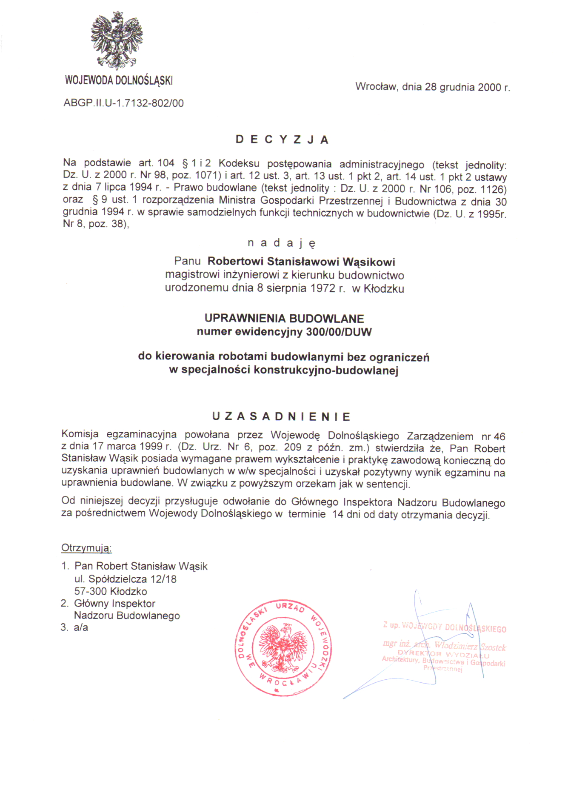
Zgodny z oryginałem ………………………………

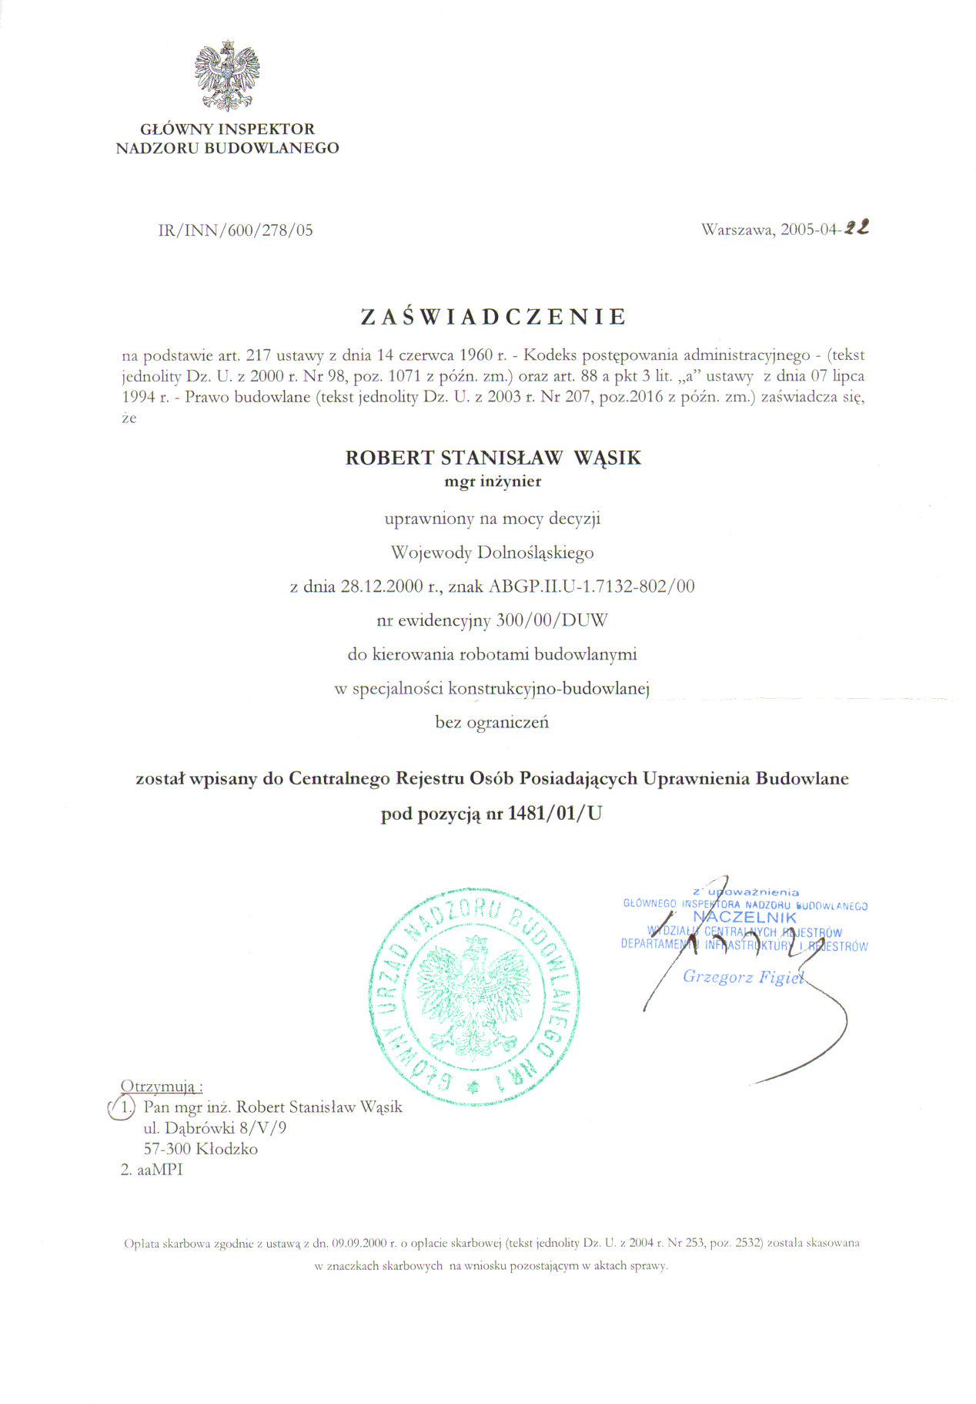

Zgodny z oryginałem ………………………………

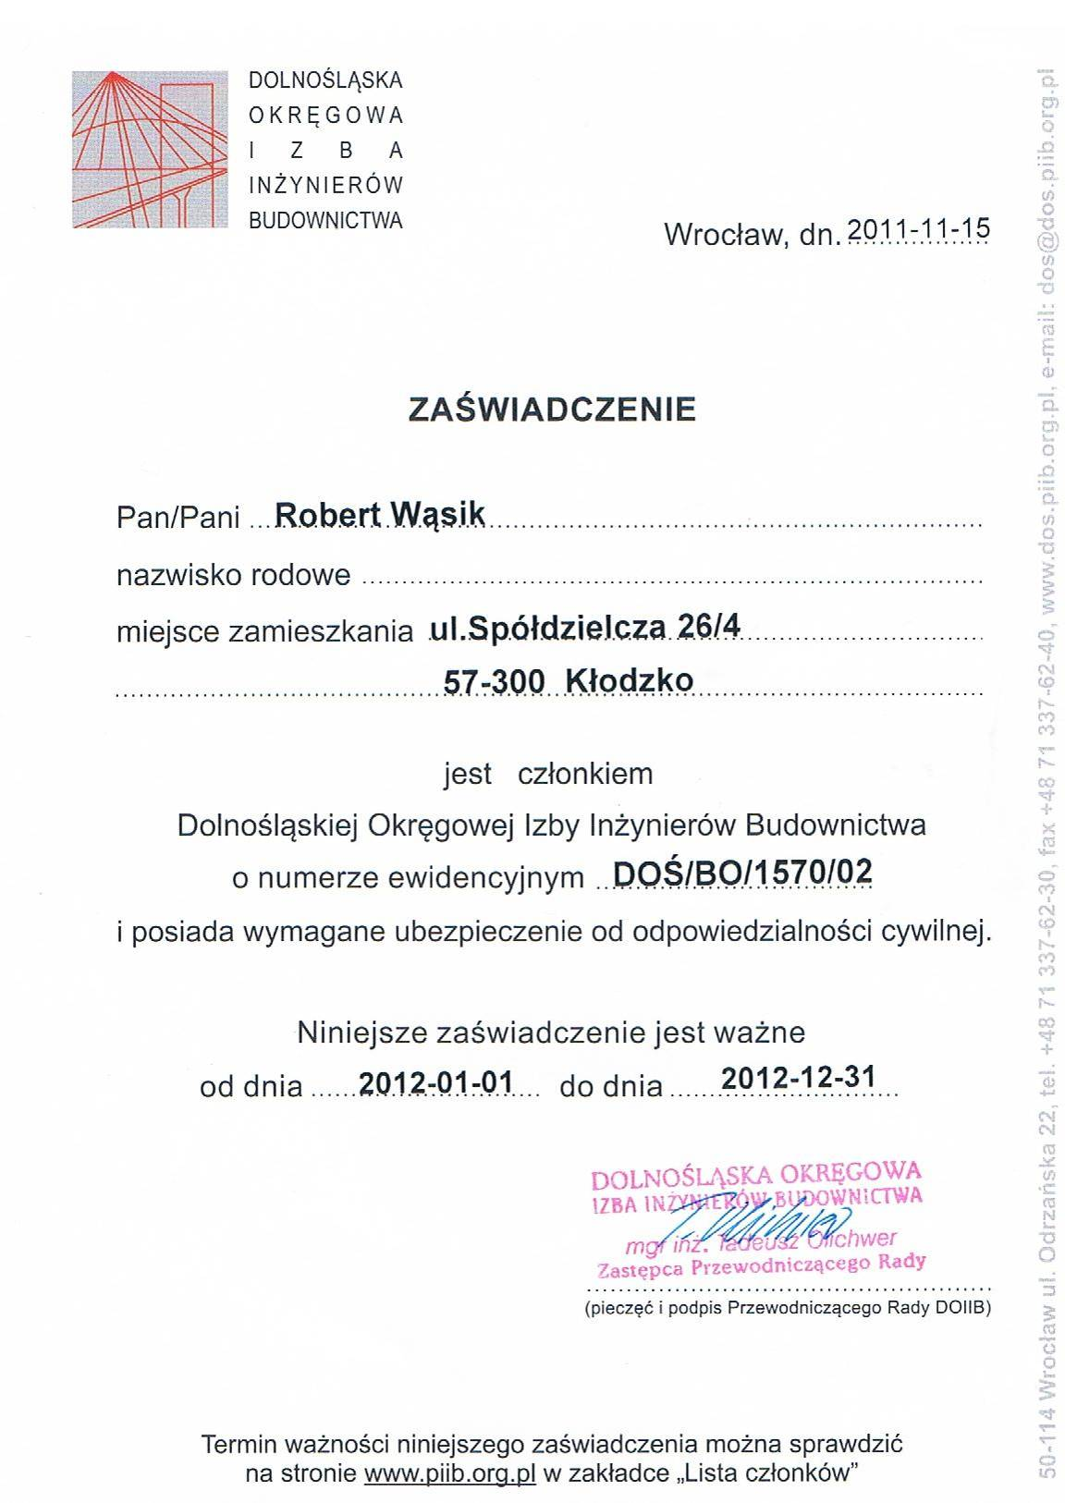

Zgodny z oryginałem ………………………………

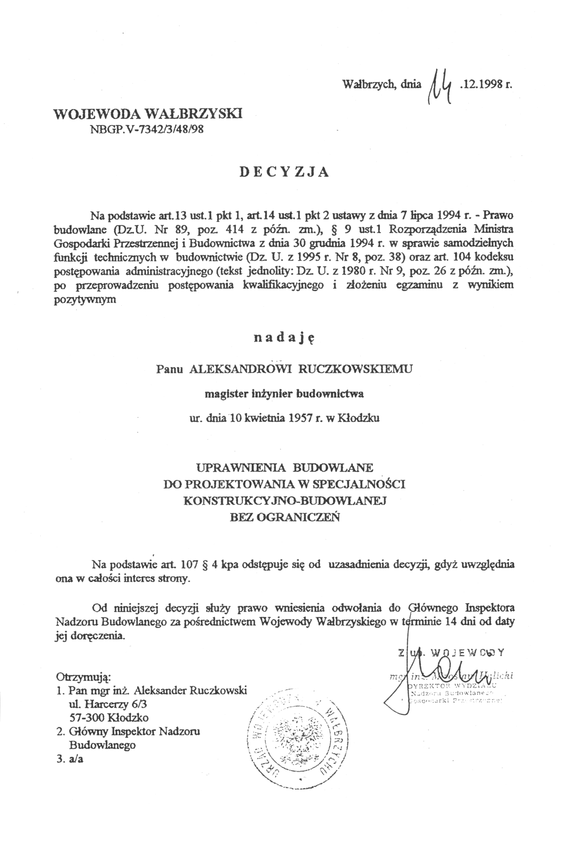

Zgodny z oryginałem ………………………………



Zgodny z oryginałem ………………………………

PRZEKAZANIE PRAW AUTORSKICH

„Przebudowa drogi gminnej Nr 6 w miejscowości Stójków”
0+000 – 0+334 Km

Firma „Budo – Projekt” 57-300 Kłodzko, ul. Dąbrówki 8/V/9, reprezentowana przez Pana Roberta Wąsika, zgodnie z Ustawą z dnia 4 lutego 1994 o prawie autorskim i prawach pokrewnych (Dziennik Ustaw nr 24 poz. 83 z dnia 23.02.1994), przekazuje Prawa autorskie do sporządzonej dokumentacji „Przebudowa drogi gminnej Nr 6 w miejscowości Stójków, nr geodezyjny działki 6, kilometraż 0+000 – 0+334 Km” na rzecz Zleceniodawcy – Gminy Lądek Zdrój, 55-540 Lądek Zdrój, ul. Rynek Nr 31, reprezentowanej przez Burmistrza - Pana Kazimierza Szkudlarka. Prawa autorskie zostają przekazane w pełnym zakresie, wynikającym z zakresu i przeznaczenia zleconej dokumentacji, zapisanej w umowie. Przekazane Prawa autorskie dotyczą całej dokumentacji w ramach: kopiowania, powielania, przekazywania części lub całego opracowania przeznaczonej do: przeprowadzenia postępowań przetargowych, wyłonienia wykonawcy, wykonania i nadzoru projektowanego zadania, oraz pozostałych celów zgodnych z zapisami umowy i wskazaniami w tym zakresie Zleceniodawcy – Gminy Lądek Zdrój.
Wszystkie zmiany w sporządzonej aktualizacji dokumentacji projektowej powinny być naniesione na projekcie techniką trwałą i czytelną w kolorze czerwonym lub wykonane rysunki zamienne dołączone jako aneks i podpisane wyłącznie przez osoby posiadające do tego odpowiednie uprawnienia, zachowując obowiązujące normy i przepisy prawa budowlanego.

MAPA
DO CELÓW
PROJEKTOWYCH

SPIS TREŚCI

1 | I. OPIS TECHNICZNY  WSTĘP ........................................................................................................................................................... | 4
2 | MATERIAŁY WYJŚCIOWE DO PROJEKTOWANIA ......................................................................... | 5
3 | INWENTARYZACJA STANU ISTNIEJĄCEGO ....................................................................................  3.1. Założenia projektowe.  3.2. Fotograficzna dokumentacja stanu technicznego drogi. | 6  7  7
4 | OPIS ZAPROJEKTOWANYCH ROZWIĄZAŃ ......................................................................................  4.1. Stan projektowy.  4.2. Etapy odbudowy drogi gminnej nr geodezyjny 262  4.3. Przekroje konstrukcyjne.  4.4. Konstrukcja drogi i zalecenia.  4.5. Plan liniowy – sytuacyjny (rys. nr 1).  4.6. Urządzenia obce. | 11  11  11  12  13  15  15
5 | WARUNKI TECHNICZNE WYKONANIA i ODBIORU ROBÓT ........................................................  5.1. STWIOR.  5.2. Odbiór robót drogowych. | 15  15  15
6 | INFORMACJE DOTYCZĄCE BEZPIECZEŃSTWA I OCHRONY ZDROWIA ............................... | 17
 | II. CZĘŚĆ GRAFICZNA
45000000-7 Roboty budowlane
- 45111200-0 Roboty w zakresie przygotowania terenu pod budowę i roboty ziemne,
- 45113000-2 Roboty na placu budowy,
- 45233000-9 Roboty w zakresie konstruowania, fundamentowania oraz wykonywania nawierzchni autostrad, dróg,
- 45233100-0 Roboty w zakresie budowy autostrad i dróg,
- 45233120-6 Roboty w zakresie budowy dróg,
- 45233124-4 Drogi dojazdowe,
- 45233140-2 Roboty drogowe,
- 45233141-9 Roboty w zakresie konserwacji dróg,
- 45233142-6 Roboty w zakresie naprawy dróg,
- 45233225-2 Drogi jednopasmowe,
- 45233220-7 Roboty w zakresie nawierzchni dróg,
- 45232452-5 Roboty odwadniające,
- 28832000-3 Elementy przepustów,

- Wstęp

Opracowanie wykonano na podstawie umowy, zawartej między Gminą Lądek Zdrój, z siedzibą w Lądku Zdroju, ul. Rynek 31, a firmą „Budo-Projekt”, z siedzibą w Kłodzku, reprezentowaną przez Pana Roberta Wąsika.
Przedmiotem opracowania jest sporządzenie projektu budowlanego przebudowy drogi gminnej, zlokalizowanej w miejscowości Stójków, nr geodezyjny działki 6, powiat Kłodzki, województwo Dolnośląskie.
Zakres dokumentacji obejmuje projekt techniczny, budowlany, przebudowy drogi gminnej w miejscowości Stójków, nr geodezyjny 6, na łącznej dł. odcinka 334,00 m – od 0+000 do 0+334 Km, łącznie ze zjazdami, urządzeniami melioracyjnym i przepustem pod korną drogi.
Celem niniejszego opracowania jest sporządzenie pełnej dokumentacji, tj. projektu budowlanego, specyfikacji technicznej wykonania i odbioru robót, oraz dokumentacji kosztorysowej, na podstawie, której będą:
- sporządzone dokumenty przetargowe celem wyłonienia Wykonawcy prac,
- wykonane zaprojektowane roboty budowlane,
oraz celem udokumentowania projektowanych robót do wymaganego Prawem Budowlanym zgłoszenia robót w Starostwie Powiatowym,

  - Lokalizacja obiektu budowlanego.

Powiat Kłodzki
Gmina Lądek Zdrój
Miejscowość Stójków
Działka - nr 6

  - Inwestor robót budowlanych.

Gmina Lądek Zdrój
57-540 Lądek Zdrój
ul. Rynek Nr 31

  - Nazwy i kody.

45000000-7 Roboty budowlane

- 45111200-0 Roboty w zakresie przygotowania terenu pod budowę i roboty ziemne,
- 45113000-2 Roboty na placu budowy,
- 45233000-9 Roboty w zakresie konstruowania, fundamentowania oraz wykonywania nawierzchni autostrad, dróg,
- 45233100-0 Roboty w zakresie budowy autostrad i dróg,
- 45233120-6 Roboty w zakresie budowy dróg,
- 45233124-4 Drogi dojazdowe,
- 45233140-2 Roboty drogowe,
- 45233141-9 Roboty w zakresie konserwacji dróg,
- 45233142-6 Roboty w zakresie naprawy dróg,
- 45233225-2 Drogi jednopasmowe,
- 45233220-7 Roboty w zakresie nawierzchni dróg,
- 45232452-5 Roboty odwadniające,
- 28832000-3 Elementy przepustów,

- Materiały wyjściowe do projektowania.

- mapa ewidencyjna,
- mapa do celów projektowych,
- Rozporządzenie Ministra Transportu i Gospodarki Morskiej z dnia 02 marca 1999 r. w sprawie warunków technicznych, jakim powinny odpowiadać drogi publiczne i ich usytuowanie, (Dz Ust. Nr 43/99 poz. 430),
- WPD-3 , Wytyczne do projektowania dróg VI i VII klasy technicznej,
- Ogólne Specyfikacje Techniczne Generalnej Dyrekcji Dróg Krajowych i Autostrad – m. in. Wymagania ogólne, Roboty ziemne, Podbudowy, Nawierzchnie, Odwodnienie, Pobocza,
- Rozporządzenie Ministra Infrastruktury z dnia 18 maja 2004 r., w sprawie określenia metod i podstaw sporządzania kosztorysu inwestorskiego, obliczania planowanych kosztów prac projektowych oraz planowanych kosztów robót budowlanych określonych w programie funkcjonalno użytkowym (Dz. Ust. Nr 130, poz. 1389),
- Ustawa z dnia 29 stycznia 2004 r., Prawo zamówień publicznych (Dz. U. Nr 19 poz. 177),
- Ustawa z dnia 07 lipca 1994 r., Prawo budowlane (Dz. U. Nr 207, poz. 2016, z późniejszymi zmianami),
- Ustawa z dnia 18 lipca 2001 r., Prawo wodne (Dz. U. Nr 115, poz. 1229, zmiana Dz. U. nr 154, z późniejszymi zmianami),
- Ustawa z dnia 27 kwietnia 2001 r., Prawo ochrony środowiska (Dz. U. Nr 62, poz. 627, z późniejszymi zmianami),
- obwieszczenie Marszałka Sejmu RP z dnia 24 sierpnia 2004 r. w sprawie ogłoszenia jednolitego tekstu ustawy o drogach publicznych (Dz. U. Nr 204, poz. 2086),
- Rozporządzenie Ministra Infrastruktury z dnia 03 lipca 2003 r., w sprawie szczegółowego zakresu i formy projektu budowlanego (Dz. U. Nr 120, poz. 1133),
- Rozporządzenie Ministra Infrastruktury z dnia 2 września 2004 r., w sprawie szczegółowego zakresu i formy dokumentacji projektowej, specyfikacji technicznych wykonania i odbioru robót budowlanych oraz programu funkcjonalno-użytkowego (Dz. U. Nr 202, poz. 2072, z dnia 16.09.2004 r.),
- Wspólny Słownik Zamówień – wprowadzony przez komisję Europejską, Rozporządzeniem Nr 2151/2003/WE z 16 grudnia 2003 r.,
- Rozporządzenie Ministra Transportu i Gospodarki Morskiej z dnia 30 maja 2000 r. w sprawie warunków technicznych, jakim powinny odpowiadać drogowe obiekty inżynierskie i ich usytuowanie (Dz. Ust. Nr 63 poz. 735),
- przedmiotowe normy PN i BN,
- PN-S-02201:1987 – Drogi samochodowe. Nawierzchnie drogowe. Podział nazwy i określenia,
- PN-S-06102:1997 – Drogi samochodowe. Podbudowy z kruszyw stabilizowanych mechanicznie,
- wytyczne i uzgodnienia terenowe z Inwestorem,
- pomiary uzupełniające i wizja lokalna w terenie.

3. Inwentaryzacja stanu istniejącego.

Przeznaczona do remontu droga gminna Nr 6, zlokalizowana jest na terenie Gminy Lądek Zdrój, w miejscowości Stójków, powiat Kłodzki, województwo dolnośląskie.
Projekt obejmuje przebudowę istniejącej drogi o nawierzchni asfaltowej i tłuczniowej, określając do wykonania konieczny zakres prac przy wzmocnieniu korpusu i konstrukcji drogi, łącznie z wykonaniem liniowych odwodnień powierzchniowych nowej nawierzchni asfaltowej, wykonaniem koniecznych urządzeń melioracyjnych i wymianie istniejącego przepustu pod koroną drogi.
Droga gminna na odcinku objętym zakresem opracowania ma pas drogowy o łącznej długości 334,00 m, o nawierzchni asfaltowej i tłuczniowej o szerokości od 3,30 do 3,90 [m], z obustronnymi zadawnionymi gruntowymi poboczami. Droga gminna o nawierzchni z licznymi ubytkami i wyrwami, bez urządzeń melioracyjnymi nawierzchni.
Droga gminna prowadzi lokalny ruch dwukierunkowy, ma przebieg o spadku podłużnym, kształt drogi w planie mało zmienny.
Z uwagi na zagospodarowanie terenu i geodezyjne granice działek przyległych, odbudowywana droga będzie wpisana całkowicie w kształt drogi istniejącej, bez zmian kierunków i niwelety podczas odbudowy.
Spadki podłużne mieszczą się w normach, spadki poprzeczne z uwagi na uszkodzenia nawierzchni poza normami.
Z drogi zlokalizowane są tłuczniowe zjazdy do posesji przyległych.
Obecna nawierzchnia drogi:
- 0+000 – 0+130 Km – nawierzchnia asfaltowa całkowicie uszkodzona, obecnie nawierzchnia z podbudowy tłuczniowej,
- 0+130 – 0+150 Km – nawierzchnia asfaltowa uszkodzona, z licznymi wybojami,
- 0+150 – 0+334 Km – nawierzchnia asfaltowa , w stanie dostatecznym, z lokalnymi wybojami i wysadzinami od korzeni drzew,

Istniejąca konstrukcja i stan techniczny drogi w kilometrażu 0+000 – 0+334 km

Droga lokalna „L”, (klasa drogi VII), kategoria ruchu KR₁.
Droga o przebiegu łagodnym, spadki podłużne niwelety drogi mieszczą się w granicach dopuszczalnych norm, kształt drogi w planie mało zmienny.
Szerokość jezdni tłuczniowej 3,30 – 3,50 m, jezdnia z obustronnymi poboczami gruntowymi.
Wzdłuż drogi zlokalizowane są zjazdy na działki przyległe.
Przebieg drogi w terenie przedstawiono na schematycznym planie liniowo – sytuacyjnym - rys. 1.
Parametry techniczne istniejącej drogi:
- obecna szerokość pasa drogi do 3,90 m,
- obecna szerokość jezdni tłuczniowej i asfaltowej do 3,50 m,
- droga o spadku podłużnym,
- kształt drogi w planie mało zmienny,
- szerokość na wjeździe w 0+000 Km – 9,00 m,
- podbudowa nośna drogi tłuczniowa, uszkodzona,
- urządzeń melioracyjne – brak,

Przebudowę drogi należy uznać za celową i konieczną do wykonania. Nowo projektowaną nawierzchnię asfaltową drogi należy zabezpieczyć przed wodami spływowymi i opadowymi, poprzez wykonanie: normowych spadków nawierzchni, wodospustów, odwodnień liniowych i wpustu ulicznego.
Obecny stan nawierzchni zniszczonej przez ruch kołowy i wody opadowe, oraz brak spadków poprzecznych i brak odwodnień powierzchniowych wymaga od właściciela drogi pilnych robót naprawczych i zabezpieczających, gwarantujących zachowanie drogi w stanie nie pogorszonym. Najbardziej uszkodzona nawierzchnia na podjeździe, pomiędzy ogrodzeniem i zabudowaniami.

  - Założenia projektowe.

Drogi i ciągi komunikacyjne:
Na podstawie Rozporządzenie Ministra Transportu i Gospodarki Morskiej z dnia 02 marca 1999 r. w sprawie warunków technicznych, jakim powinny odpowiadać drogi publiczne i ich usytuowanie, przyjęto klasę remontowanej drogi jako - „D” – DOJAZDOWA, oraz następujące parametry:
- prędkość projektowana Vp = 30,00 km/h,
- kategoria ruchu - liczba osi obliczeniowych 100 kN na dobę na pas obliczeniowy L ≤ 12,
- kategoria ruchu - liczba osi obliczeniowych 115 kN na dobę na pas obliczeniowy L ≤ 7,
- podłoże gruntowe zakwalifikowano do grupy nośności G 1, nie wymagające wzmocnienia lub wymiany,
- 0+000 – 0+334 Km - szerokość jezdni o naw. asfaltowej stała i wynosi 3,50 m – jezdnia dwupasmowa, dwukierunkowa, szerokość nawierzchni asfaltowej na zjazdach dostosowana do zjazdu obecnego,
- pobocza – utwardzone lub obustronne tłuczniowe z klińca łamanego 0/31,5 mm, o szer. 50 cm,
- skrajnia drogi nieograniczona, dostępność nieograniczona,
- kategoria ruchu KR_{1,} VII klasa techniczna drogi,
- skrzyżowania z drogami lokalnymi brak,

Warunki gruntowo – wodne:
- dla planowanego zadania odbudowy drogi gminnej nie przeprowadzono badań geologicznych,
- z przeprowadzonego rozpoznania i wywiadu przyjęto grunt kategorii III – IV,
- z uwagi na płytkie roboty ziemne związane z korytowaniem istniejącej podbudowy tłuczniowej, nie należy spodziewać się wystąpienia wód gruntowych. W przypadku dużych opadów deszczu może nastąpić jedynie lokalne zalanie wykopów i miejsc wykorytowanych,
- przy pracach przebudowy przepustu należy wody cieku stałego, przeprowadzać bocznym rowem wzdłuż konstrukcji nowego przepustu,

Uzbrojenie podziemne:
- sieci uzbrojenia terenu ustalać bezpośrednio na placu budowy z mapy do celów projektowych i oznaczeń sieci w terenie,
- roboty ziemne w pobliżu obcego uzbrojenia podziemnego należy wykonać bezwzględnie ręcznie,

  - Fotograficzna dokumentacja stanu technicznego drogi.

- 0+000 Km – zjazd na drogę gminną, brak odwodnienia powierzchniowego, zniszczona nawierzchnia asfaltowa, nawierzchnia z podbudowy tłuczniowej,

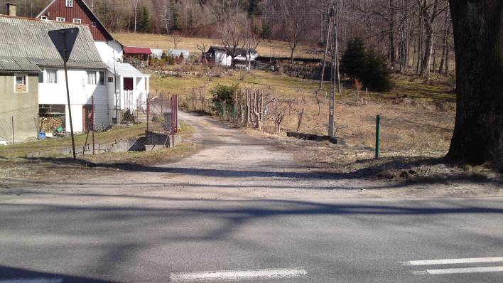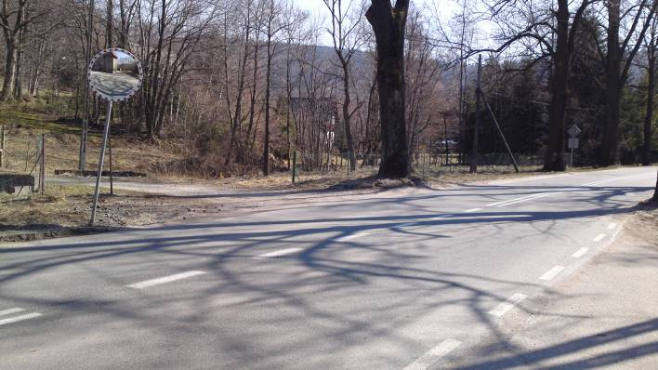

- 0+018 Km – stan nawierzchni i poboczy gruntowych, brak odwodnienia powierzchniowego,

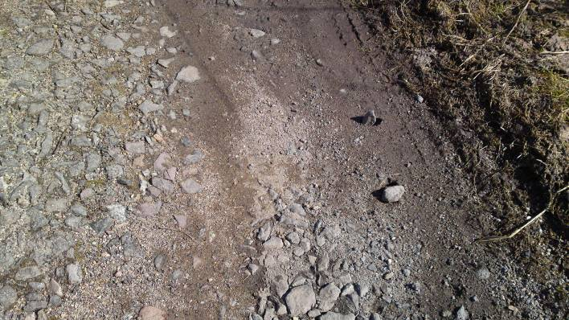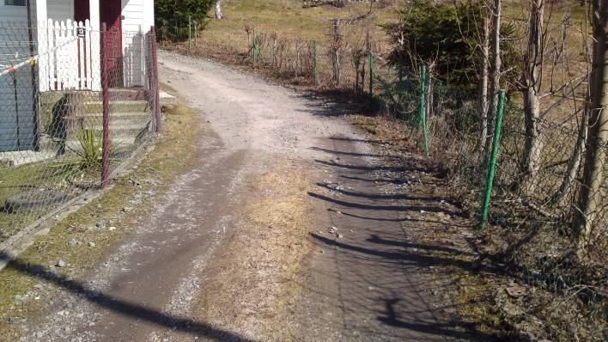

- 0+035 Km – stan nawierzchni i poboczy gruntowych, brak odwodnienia powierzchniowego, lokalne wyboje i uszkodzenia nawierzchni asfaltowej,

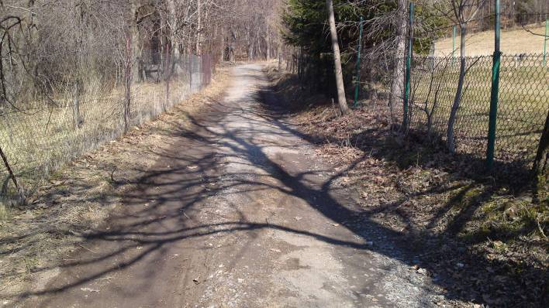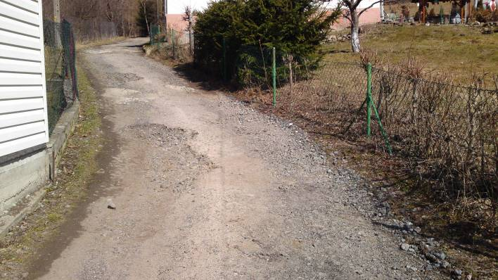

- 0+150 Km – stan nawierzchni, poboczy gruntowych, lokalne wyboje, brak odwodnienia powierzchniowego, nawierzchnia asfaltowa,

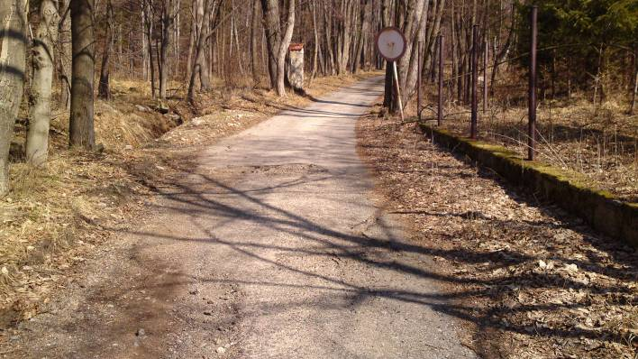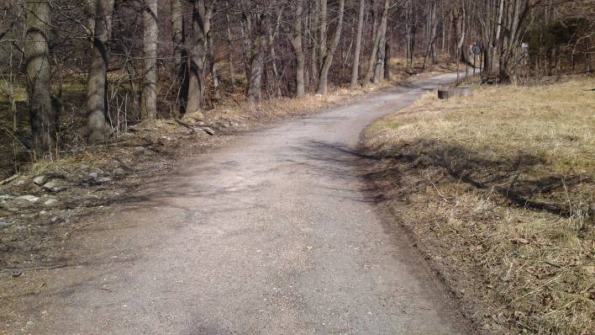

- 0+190 Km – stan nawierzchni i poboczy gruntowych, brak odwodnienia powierzchniowego, uszkodzenia nawierzchni asfaltowej,

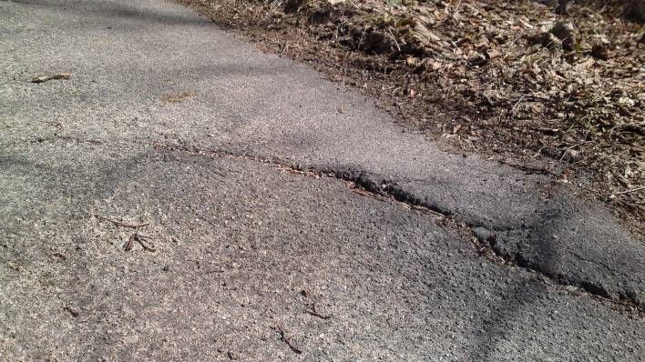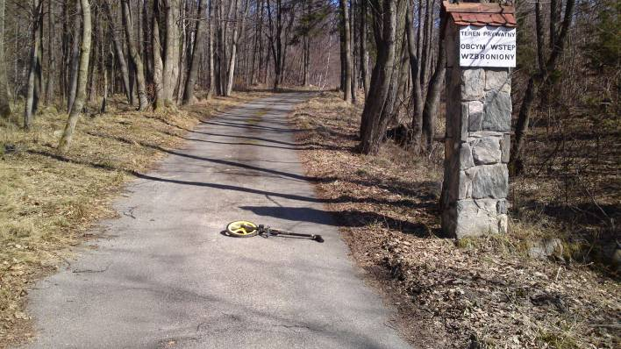

- 0+250 Km – stan nawierzchni i poboczy gruntowych, brak odwodnienia powierzchniowego, uszkodzenia i wyboje, uszkodzenia nawierzchni na zjazdach z drogi gminnej,

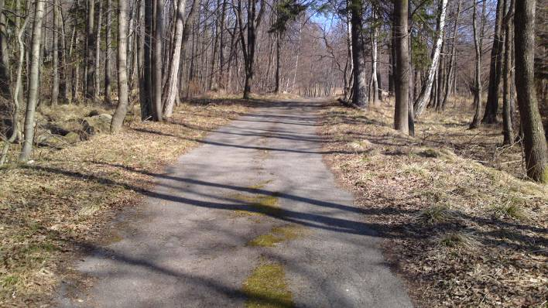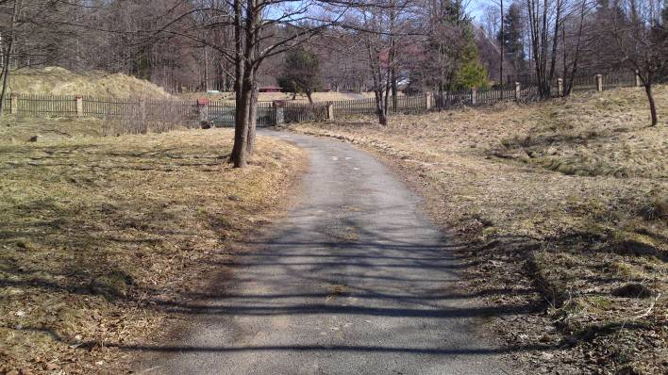

4. Opis zaprojektowanych rozwiązań.

  - Stan projektowy.

Opracowany projekt budowlany, przewiduje przebudowę drogi gminnej Nr 6, w miejscowości Stójków, Gmina Lądek Zdrój, powiat Kłodzki, województwo Dolnośląskie. Zaprojektowano przebudowę drogi o łącznej dł. odcinka 334 m – od 0+000 do 0+334 Km. Projekt obejmuje wymianę uszkodzonej nawierzchni asfaltowej i tłuczniowej, w kilometrażu 0+000 - 0+334 Km, na nową nawierzchnię asfaltową, łącznie z wykonaniem nowych zjazdów asfaltowych, wykonaniem poboczy utwardzonych, urządzeń melioracyjnych, odwodnień liniowych i wymiany przepustu.
Na całej długości, trasa drogi jest sytuacyjnie dostosowana do przebiegu istniejącej drogi asfaltowej, bez korekty spadków podłużnych i trasy drogi. Kierunki trasy bez zmian, skrajnia drogi bez ograniczenia.
Uszkodzona nawierzchnia zostanie odbudowana poprzez wykonanie nowej nośnej podbudowy tłuczniowej i nowej nawierzchni asfaltowej.

  - Etapy odbudowy drogi gminnej nr geodezyjny 6 – Stójków – 0+000 – 0+334 Km.

Zakres zamierzonych projektowych prac budowlanych na obiekcie:

- roboty melioracyjne:
  - oczyszczenie rowów z namułu o grub. 30 cm z wyprofilowaniem skarp rowu, na wlocie i wylocie z przepustu,
  - wykonanie nowych rowów melioracyjnych, na odpływach z powierzchniowych odwodnień liniowych, odprowadzając wody z koryt do potoku: 0+128, 0+185, 0+250, 0+285 km,

- przepust i urządzenia melioracyjne:
  - rozebranie istniejącego przepustu okularowego, z rur żelbetowych fi 80 cm, wraz z istniejącymi ściankami wlotu, wylotu i umocnień brzegu cieku,
  - wykonanie nowego przepustu pod koroną drogi. Przepust z rury stalowej spiralnie karbowanej, przekrój owalny, zabezpieczenie warstwą cynku o grubości min 42, przepust typ HEL COR PA 12, długość 8,00 m, powierzchnia przekroju 2,04 m², przepust na fundamencie kruszywowym z piasku,
  - wykonanie nowych ścianek wlotu, wylotu i umocnień koryta cieku z elementów żelbetowych, monolitycznych, wylewanych na placu budowy,
  - dno cieku przed przepustem i za wykonane z kostki granitowej spoinowanej zaprawą cementową, układanie na płycie betonowej gr. 12 cm,
  - zasypki pisakowe i kruszynowe przepustu wzmocnione geowłókniną 500 g/m2, np. NW 40 – warstwa podwójna, pierwsza 5 cm nad zasypką przepusty, druga bezpośrednio pod warstwą odsączającą podbudowę drogi,
  - przepust zabezpieczony barierami systemowymi typ BPS/2 - bariero poręcz mostowa, końce bariery zakończone baranami,
  - wykonanie powierzchniowych odwodnień liniowych z koryt betonowych przejazdowych 60x50x15 cm, na ławach betonowych grubości 15 cm:
- wodospust poprzeczny drogi 0+019 Km, długości 6,00 m,
- wodospust poprzeczny drogi 0+128 Km, długości 4,00 m,
- wodospust poprzeczny drogi 0+185 Km, długości 4,00 m,
- wodospust poprzeczny drogi 0+250 Km, długości 4,00 m,
- wodospust poprzeczny drogi 0+285 Km, długości 4,00 m,
  - wykonanie powierzchniowych odwodnień liniowych nawierzchni asfaltowej z koryt betonowych z kratą żeliwną, np. firmy Bielbet TC B 125, koryta 50x13x16 cm, max obciążenie 12,5 Tony, typ ciężki klasa KL B125, koryto podłączone do nowej kanalizacji deszczowej trójnikiem PCV fi 160 mm, lokalizacja odwodnień:
- w ciągu drogi - 0+020 Km, długości 4,00 m,
- na zjeździe do posesji – 0+017 km, długości 3,00 m,
  - 0+031 Km - P -wykonanie wpustu ulicznego żeliwnego, z kanalizacją z rur PCV fi 160 mm,
  - 0+016 - 0+073 Km - P - wykonanie koryt ściekowych trójkątnych betonowych 50 x 33 x 20 cm, na ławach betonowych z oporem - koryta odbijające wody opadowe od skraju drogi,
  - 0+016 - 0+073 Km - L - wykonanie ławy betonowej z oporem pod obrzeże betonowe 30 x 8 cm, na ławach betonowych z oporem – obrzeża odbijające wody opadowe od skraju drogi,

- drogowe roboty ziemne, przygotowawcze – 0+000 – 0+334 Km:
- geodezyjne pomiary przygotowawcze i powykonawcze,
- rozebranie istniejących nawierzchni drogi:
- 0+000 – 0+130 Km – nawierzchnia asfaltowa całkowicie uszkodzona, obecnie do rozbiórki nawierzchnia z podbudowy tłuczniowej,
- 0+130 – 0+150 Km – nawierzchnia asfaltowa uszkodzona, z licznymi wybojami,
- 0+150 – 0+334 Km – nawierzchnia asfaltowa , w stanie dostatecznym, z lokalnymi wybojami i wysadzinami od korzeni drzew,
- mechaniczne rozebranie istniejącej podbudowy tłuczniowej,
- mechaniczne korytowanie istniejącej podbudowy do głębokości projektowej 43 cm, celem usunięcia starej warstwy odsączającej, wyprofilowania i wyrównania podłoża gruntowego,
- mechaniczne korytowanie istniejącego podłoża gruntowego na poboczach celem poszerzenia koryta drogi do projektowanych parametrów podbudowy tłuczniowej pod pobocza tłuczniowe, wyprofilowania i wyrównania podłoża gruntowego,
- mechaniczny załadunek i wywóz gruntu z poszerzeń, starej podbudowy i naw. asfaltowej,
- mechaniczne zagęszczanie podłoża gruntowego pod nowo zaprojektowaną konstrukcje tłuczniową drogi i zjazdów,
- 0+082,5 - 0+128 Km – P - wzmocnienie skarpy gruntowej płytami betonowymi ażurowymi 60x40x10 cm, na podsypce piaskowej,

- nośna konstrukcja tłuczniowa drogi i zjazdów:
- ulepszenie podłoża – wykonanie warstwy odsączającej z pospółki (piasku) o grubości 10 cm, zagęszczanej mechanicznie. Grubość warstwy 10 cm, szer. 3,50 m, wg. PN-84/S-96023, BN-66/6774-01. Warstwa odsączająca spełniająca wymagania określone w normie PN-S-06102:1997 jak dla podbudowy zasadniczej. Kruszywo o wskaźniku zagęszczenia wg. Proctora Is ≥ 0,95, optymalnie Is ≥ 0,97,
- nośną podbudowa tłuczniowa - warstwa dolna - podbudowa z tłucznia kamiennego łamanego gatunku min II; tłuczeń 31,5/63 mm. Grubość podbudowy 15 cm, szer. 3,50 m, wg. PN-84/S-96023. Kruszywo o wskaźniku zagęszczenia wg. Proctora Is ≥ 0,95, optymalnie Is = 1,00, podbudowa tłuczniowa wykonana z tłucznia łamanego, zagęszczanego mechanicznie,
- nośną podbudowa tłuczniowa - warstwa górna – podbudowa z tłucznia kamiennego łamanego gatunku min II; tłuczeń 4 - 31,5 mm. Grubość podbudowy 10,00 cm, szer. 3,50 m, wg. PN-84/S-96023. Kruszywo o wskaźniku zagęszczenia wg. Proctora Is ≥ 0,95, optymalnie Is = 1,00, podbudowa tłuczniowa wykonana z tłucznia łamanego, zagęszczanego mechanicznie,
- podbudowa tłuczniowa rozkładana mechanicznie równiarką lub rozkładarką,
- poszczególne warstwy pospółki, tłucznia zagęszczane mechanicznie walcem stalowym,

- nawierzchnia asfaltowa – droga 0+000 – 0+334 Km:
- wykonanie wiązania między warstwowego z emulsji asfaltowej w ilości 1,5 kg/m2, emulsja posypana frezowaną. Wiązanie na całej szerokości podbudowy tłuczniowej 3,50 m,
- dwuwarstwowa nawierzchnia asfaltowa wykonana z mieszanek mineralno-asfaltowych (bitumicznych), grysowo-żwirowych 0 / 18 / 16 - warstwa asfaltowa wiążąca – grubość po zagęszczeniu 4 cm, 0 / 12 / 16 - warstwa asfaltowa ścieralna – grubość po zagęszczeniu 4 cm,
- warstwy rozkładane i zagęszczane mechanicznie walcem stalowym,
- nawierzchnia asfaltowa o stałej szerokości 3,50 [m],
- nawierzchnia asfaltowa na zjazdach o szerokości dostosowanej do zjazdu,
- warstwy rozkładane i zagęszczane mechanicznie walcem stalowym,

- pobocza:
- nowe pobocza tłuczniowe o szerokości stałej 50 cm, gr. 0,06 cm,
- pobocza tłuczniowe zagęszczane mechanicznie walcem stalowym, wykonane na nowej podbudowie tłuczniowej drogi,

Projektowana niweleta drogi spełnia następujące warunki:
- zapewnia płynność niwelety,
- zapewnia powiązanie ze zjazdami i otoczeniem,
- zapewnia odprowadzenie wód opadowych z nowej nawierzchni. Odwodnienie nawierzchni zostało zaprojektowane jako jednostronne, zmieniające spadek w 0+075 Km,
- wody opadowe odprowadzane spadkami do potoku, odwodnień liniowych i studzienki,

Na czas wykonywania robót budowlanych, drogę gminną należy zamykać dla ruchu.
Dokładny obmiar i stan projektowy remontowanej drogi, zawarty w kosztorysie inwestorskim, nakładczym i przedmiarze robót, niniejszego opracowania projektowego.

  - Przekroje konstrukcyjne.

DROGA – 0+000 – 0+334 Km:
- dwuwarstwowa nawierzchnia asfaltowa wykonana z mieszanek mineralno-asfaltowych (bitumicznych), grysowo-żwirowych 0 / 18 / 16 - warstwa asfaltowa wiążąca – grubość po zagęszczeniu 4 cm, 0 / 12 - warstwa asfaltowa ścieralna – grubość po zagęszczeniu 4 cm,
- wiązanie między warstwowe wykonane z emulsji asfaltowej w ilości 1,5 kg/m², szer. 3,50 m,
- warstwa klinująca dolną podbudowę tłuczniową - warstwa górna - nawierzchnia z tłucznia kamiennego łamanego gatunku min II; tłuczeń 4/31,5 mm + miał kamienny. Grubość nawierzchni 10,00 cm, wg. PN-84/S-96023, szerokość 3,50 m. Kruszywo o wskaźniku zagęszczenia wg. Proctora Is ≥ 0,95, optymalnie Is = 1,00,
- projektowana podbudowa tłuczniowa - warstwa dolna - podbudowa z tłucznia kamiennego łamanego gatunku min II; tłuczeń 31,5/63 mm. Grubość podbudowy 15 cm, wg. PN-84/S-96023, szerokość 3,50 m. Kruszywo o wskaźniku zagęszczenia wg. Proctora Is ≥ 0,95, optymalnie Is = 1,00,
- podłoże ulepszone - warstwa odsączająca gr. 10 cm, szer. 3,50 m, z pospółki o frakcji do 31,5 mm, lub piasku,
- podłoże istniejące - profilowana i zagęszczona istniejąca podbudowa gruntowa,

ZJAZDY:
- jednowarstwowa nawierzchnia asfaltowa wykonana z mieszanek mineralno-asfaltowych (bitumicznych), grysowo-żwirowych 0 / 18 - 0 / 16 - grubość po zagęszczeniu 8,00 cm, szerokość zjazdów dostosowana do stanu zastanego,
- wiązanie między warstwowe wykonane z emulsji asfaltowej w ilości 1,5 kg/m²,
- warstwa klinująca dolną podbudowę tłuczniową - warstwa górna - nawierzchnia z tłucznia kamiennego łamanego gatunku min II; tłuczeń 4/31,5 mm + miał kamienny. Grubość nawierzchni 10,00 cm, wg. PN-84/S-96023. Kruszywo o wskaźniku zagęszczenia wg. Proctora Is ≥ 0,95, optymalnie Is = 1,00,
- projektowana podbudowa tłuczniowa - warstwa dolna - podbudowa z tłucznia kamiennego łamanego gatunku min II; tłuczeń 31,5/63 mm. Grubość podbudowy 15 cm, wg. PN-84/S-96023. Kruszywo o wskaźniku zagęszczenia wg. Proctora Is ≥ 0,95, optymalnie Is = 1,00,
- podłoże ulepszone - warstwa odsączająca gr. 10 cm, z pospółki o frakcji do 31,5 mm, lub piasku,
- podłoże istniejące - profilowana i zagęszczona istniejąca podbudowa gruntowa,

  - Konstrukcja drogi i zalecenia.

- odwodnienie nawierzchni – należy uzyskać poprzez odpowiednie spadki poprzeczne i podłużne nawierzchni, umożliwiające odprowadzenie wód opadowych do projektowanych odwodnień liniowych i rowów. Pochylenie podłużne zapewnione jest poprzez naturalne ukształtowanie terenu. Pochylenie poprzeczne nawierzchni drogi należy wykonać jako jednostronne lub dwustronne, zgodnie z planem liniowym drogi. Pochylenie jednostronne na prostej nie mniej niż 2 %, na łuku nie mniej niż 3 % do wewnątrz łuku, pochylenie poprzeczne zależy od kilometrażu i promienia skrętu danego odcinka drogi,

- szerokość pasa jezdni asfaltowej – przyjęto 3,50 m,

- profilowanie - mechaniczne profilowanie istniejącej nawierzchni tłuczniowej wykonujemy do wymaganych projektem parametrów i rzędnych, z wyrwaniem i zagęszczeniem istniejącej podbudowy tłuczniowej, oraz wykonaniem odpowiednich spadków poprzecznych i podłużnych pod nową konstrukcję drogi, łącznie ze zjazdami. Przed przystąpieniem do profilowania, podłoże tłuczniowe powinno być oczyszczone ze wszelkich zanieczyszczeń, a po oczyszczeniu powierzchni podłoża należy sprawdzić, czy istniejące rzędne terenu umożliwiają uzyskanie po profilowaniu zaprojektowanych rzędnych podłoża. Wilgotność gruntu podłoża podczas zagęszczania powinna być równa wilgotności optymalnej z tolerancją od -20% do +10%. Jeżeli wyprofilowane i zagęszczone podłoże uległo nadmiernemu zawilgoceniu, to do układania kolejnej warstwy można przystąpić dopiero po jego naturalnym osuszeniu.

- podbudowa nośna tłuczniowa – warstwa dolna:
- warstwa dolna o gr. 15,00 cm, z kruszywa kamiennego łamanego, wykonana na wyprofilowanej i zagęszczonej istniejącej warstwie odsączającej,
- stopień plastyczności powinien być mniejszy od 6%. Dla zagęszczonego ziarnistego materiału kąt tarcia wewnętrznego powinien zawierać się w granicach 30-40 stopni. Krzywa uziarnienia, określona wg PN-B-06714-15 powinna leżeć między krzywymi granicznymi pól dobrego uziarnienia. Krzywa uziarnienia powinna być ciągła i nie może przebiegać od dolnej krzywej granicznej do górnej krzywej granicznej uziarnienia na sąsiednich sitach. Kruszywo mineralne nie może być zanieczyszczone domieszkami organicznymi. Kruszywo o wskaźniku zagęszczenia wg. Proctora Is ≥ 0,95, optymalnie Is = 1,00. Podbudowa tłuczniowa drogi spełnia warunek mrozoodporności podłoża. Warstwy nośne tłuczniowe należy wykonywać zgodnie z PN-S-06102:1997 – „Drogi samochodowe. Podbudowy z kruszyw stabilizowanych mechanicznie”, PN-84/S-96023 – „Podbudowa i nawierzchnia z tłucznia kamiennego”. Kruszywo powinno spełniać wymagania określone w Polskich Normach, przy czym zaleca się, aby wytrzymałość R_{m} wynosiła 5,0 MPa.
- podbudowę należy wykonać ze spadkami określonymi na przekrojach konstrukcyjnych, zagęszczenie tłucznia mechanicznie, walcem wibracyjnym, ze zraszaniem powierzchni wodą. Podbudowa powinna być wyrównana, wyprofilowana i ustabilizowana, winna mieć zapewnione ciągłe odwodnienie.

- podbudowa nośna tłuczniowa – warstwa górna:
– podbudowa tłuczniowa o gr. 10,00 cm, z kruszywa kamiennego łamanego, wykonana na dolnej warstwie podbudowy tłuczniowej. Nawierzchnia z tłucznia kamiennego łamanego gatunku min II; tłuczeń 4/31,5 mm i miał kamienny łamany. Wg. PN-84/S-96023,

- nawierzchnia drogi asfaltowa:
- dwuwarstwowa z betonu asfaltowego o średnim uziarnieniu: warstwa wiążąca 0/16 - 0/18, gr. 4,00 cm, szer. 3,50 m, warstwa ścieralna 0/12 - 0/18, gr. 4,00 cm, szer. 3,50 m,
- nawierzchnie bitumiczne należy układać na dokładnie wyprofilowanym i zagęszczonym podłożu, po całkowitym wyschnięciu wody z powierzchni. Nawierzchnię z asfaltobetonu układamy jednowarstwowo przy spełnieniu warunków:
- droga całkowicie wyłączona z ruchu kołowego,
- roboty należy prowadzić w temperaturze nie mniejszej niż 10 °C, w czasie suchym, bez opadów,
- masa betonowa dostarczana na budowę, do miejsca wbudowania powinna mieć temperaturę 140 – 170 °C,
- warstwa wiążąca powinna mieć temperaturę w czasie zagęszczania 120 – 140 C,

Warstwa nawierzchni z betonu asfaltowego może być układana, gdy temperatura otoczenia jest nie niższa od +5º C dla wykonywanej warstwy grubości > 8 cm i + 10⁰ C dla wykonywanej warstwy grubości ≤ 8 cm. Nie dopuszcza się układania mieszanki mineralno-asfaltowej na mokrym podłożu, podczas opadów atmosferycznych oraz silnego wiatru (V > 16 m/s).
Największy wymiar ziaren kruszywa nie powinien przekraczać 0,5 grubości układanej warstwy. Kruszywo łamane granulowane wg PN-B-11112:1996, PN-B-11115:1998, kruszywo łamane zwykłe wg PN-B-11112:1996, Wypełniacz mineralny wg PN-S-96504:1961, asfalt drogowy wg PN-C-96170:1965, polimeroasfalt drogowy TWT PAD-97.
Mieszankę betonu asfaltowego należy przewozić pojazdami samowyładowczymi z przykryciem w czasie transportu i podczas oczekiwania na rozładunek. Czas transportu od załadunku do rozładunku nie powinien przekraczać 2 godzin z jednoczesnym spełnieniem warunku zachowania temperatury wbudowania.
Masę betonową rozścielać mechanicznym rozścielaczem, a następnie w początkowej fazie wałować walcem 6 – 8 Ton, następnie walcem 8 – 12 Ton. Połączenia poprzeczne i podłużnie oddzielnie wykonywanych odcinków wypełnić asfaltem z posypką piaskową.
Krawędzie nowej nawierzchni obciąć.

- sprzęt – do wykonania zadania należy zastosować sprzęt mechaniczny:
- równiarka mechaniczna,
- koparko - ładowarka,
- rozkładarka i rozsypywarka kruszywa i klińca,
- walec wibracyjny do zagęszczania i klinowania kruszywa podbudowy,
- walec ogumiony lub stalowy gładki do końcowego dogęszczania,
- cysterny wodne z urządzeniami do rozpryskiwania wody,

- transport – kruszywa przewożone dowolnymi środkami w warunkach zabezpieczających je przed zanieczyszczeniem lub zmieszaniem z innymi materiałami, nadmiernym wysuszeniem lub zawilgoceniem,

- Wykonywanie robót – kruszywa należy rozkładać w warstwach o jednakowych grubościach, przy zastosowaniu równiarki lub rozkładarki. Grubość rozłożonego w warstwie luźnego kruszywa powinna być taka, aby po jej zagęszczeniu i zaklinowaniu osiągnęła projektowaną grubość. Tłuczeń i kruszywo po rozłożeniu powinno być przywałowane trzema przejściami walca wibracyjnego, gładkiego o nacisku jednostkowym nie mniejszym niż 30 kN/m. Zagęszczenie podbudowy o jednostronnym spadku poprzecznym powinno rozpocząć się od dolnej krawędzi i przesuwać się pasami podłużnymi w kierunku górnym. Po zagęszczeniu nadmiar kruszywa należy usunąć z podbudowy szczotkami, tak, aby ziarna kruszywa grubego wystawały nad powierzchnie od 3 mm do 6 mm. Następnie warstwa powinna być przywałowana walcem o nacisku jednostkowym nie mniejszym niż 50 kN/m.

  - Plan liniowy – sytuacyjny (rys. nr 1).

Na planie liniowym - sytuacyjnym naniesiono kilometraż lokalny tylko do celów projektowych i wykonawczych, który nie jest związany z kilometrażem państwowym dróg krajowych. Wszystkie odniesienia podane w części projektowej odnoszą się do kilometrażu lokalnego.

4.6. Urządzenia obce.

Z uwagi na zakres prac ziemnych (głębokość korytowania pod korytka betonowe) nie stwierdzono kolizji, które mogłyby wystąpić przy wykonywaniu robót ziemnych podczas remontu drogi.
Jednakże, należy pamiętać, aby wszelkie roboty ziemne prowadzić ze szczególną uwagą, z zachowaniem ostrożności i przepisów BHP.

- Warunki techniczne wykonania i odbioru robót.

  - Specyfikacje techniczne wykonania i odbioru robót – zawarto w osobnym opracowaniu, stanowiącym element składowy całego projektu budowlanego.

D - M - 00.00.00 WYMAGANIA OGÓLNE

- D – 01.00.00. – Roboty przygotowawcze.
- D – 01.01.01. – Odtworzenie trasy i punktów wysokościowych.
- D – 02.00.00. – Roboty ziemne.
- D – 02.01.01. – Wykonywanie wykopów w gruntach nieskalistych.
- D – 04.01.01. – Koryta wraz z profilowaniem i zagęszczeniem podłoża.
- D – 04.02.01. – Warstwy odsączające i odcinające.
- D – 04.04.04. – Podbudowa z tłucznia kamiennego.
- D – 05.02.00. – Nawierzchnie twarde nieulepszone. Wymagania ogólne.
- D – 05.02.01. – Nawierzchnia tłuczniowa.
- D – 05.03.05. – Nawierzchnia z betonu asfaltowego.
- D – 06.03.01. – Ścinanie i uzupełnianie poboczy.
- D – 06.04.01. – Rowy.

5.2. Odbiór robót drogowych.

Dla dróg VII klasy technicznej, roboty podlegają następującym etapom odbioru:
- odbiór robót zanikających i ulegających zakryciu – przeprowadzane przez inspektora nadzoru w trakcie realizacji,
- odbiór częściowy,
- odbiór ostateczny – przeprowadzany przez inwestora, przy udziale inspektora nadzoru,
- odbiór pogwarancyjny – przeprowadzany przez inwestora.

Dokumentację do odbioru przygotowuje wykonawca.

Odbiór robót zanikających i ulegających zakryciu
Odbiór robót zanikających i ulegających zakryciu polega na finalnej ocenie ilości i jakości wykonywanych robót, które w dalszym procesie realizacji ulegną zakryciu.
Odbiór robót zanikających i ulegających zakryciu będzie dokonany w czasie umożliwiającym wykonanie ewentualnych korekt i poprawek bez hamowania ogólnego postępu robót.
Odbioru robót dokonuje Inspektor Nadzoru.
Gotowość danej części robót do odbioru zgłasza Wykonawca wpisem do dziennika budowy i jednoczesnym powiadomieniem Inspektor Nadzoru. Odbiór będzie przeprowadzony niezwłocznie, nie później jednak niż w ciągu 3 dni od daty zgłoszenia wpisem do dziennika budowy i powiadomienia o tym fakcie Inspektor Nadzoru.
Jakość i ilość robót ulegających zakryciu ocenia Inspektor Nadzoru na podstawie dokumentów zawierających komplet wyników badań laboratoryjnych i w oparciu o przeprowadzone pomiary, w konfrontacji z dokumentacją projektową, SST i uprzednimi ustaleniami.

Odbiór częściowy
Odbiór częściowy polega na ocenie ilości i jakości wykonanych części robót. Odbioru częściowego robót dokonuje się wg zasad jak przy odbiorze ostatecznym robót. Odbioru robót dokonuje Inspektor Nadzoru.

Odbiór ostateczny robót
Zasady odbioru ostatecznego robót
Odbiór ostateczny polega na finalnej ocenie rzeczywistego wykonania robót w odniesieniu do ich ilości, jakości i wartości.
Całkowite zakończenie robót oraz gotowość do odbioru ostatecznego będzie stwierdzona przez Wykonawcę wpisem do dziennika budowy z bezzwłocznym powiadomieniem na piśmie o tym fakcie Inspektor Nadzoru.
Odbiór ostateczny robót nastąpi w terminie ustalonym w dokumentach umowy, licząc od dnia potwierdzenia przez Inspektor Nadzoru zakończenia robót i przyjęcia dokumentów odbiorowych.
Odbioru ostatecznego robót dokona komisja wyznaczona przez Zamawiającego w obecności Inspektor Nadzoru i Wykonawcy. Komisja odbierająca roboty dokona ich oceny jakościowej na podstawie przedłożonych dokumentów, wyników badań i pomiarów, ocenie wizualnej oraz zgodności wykonania robót z dokumentacją projektową i SST.
W toku odbioru ostatecznego robót komisja zapozna się z realizacją ustaleń przyjętych w trakcie odbiorów robót zanikających i ulegających zakryciu, zwłaszcza w zakresie wykonania robót uzupełniających i robót poprawkowych.
W przypadkach niewykonania wyznaczonych robót poprawkowych lub robót uzupełniających w warstwie ścieralnej lub robotach wykończeniowych, komisja przerwie swoje czynności i ustali nowy termin odbioru ostatecznego.
W przypadku stwierdzenia przez komisję, że jakość wykonywanych robót w poszczególnych asortymentach nieznacznie odbiega od wymaganej dokumentacją projektową i SST z uwzględnieniem tolerancji i nie ma większego wpływu na cechy eksploatacyjne obiektu i bezpieczeństwo ruchu, komisja dokona potrąceń, oceniając pomniejszoną wartość wykonywanych robót w stosunku do wymagań przyjętych w dokumentach umowy.

Dokumenty do odbioru ostatecznego
Podstawowym dokumentem do dokonania odbioru ostatecznego robót jest protokół odbioru ostatecznego robót sporządzony wg wzoru ustalonego przez Zamawiającego.
Do odbioru ostatecznego Wykonawca jest zobowiązany przygotować następujące dokumenty:
- dokumentację projektową podstawową z naniesionymi zmianami oraz dodatkową, jeśli została sporządzona w trakcie realizacji umowy,
- szczegółowe specyfikacje techniczne (podstawowe z dokumentów umowy i ew. uzupełniające lub zamienne),
- recepty i ustalenia technologiczne,
- dzienniki budowy i książki obmiarów (oryginały),
- wyniki pomiarów kontrolnych oraz badań i oznaczeń laboratoryjnych, zgodne z SST i ew. PZJ,
- deklaracje zgodności lub certyfikaty zgodności wbudowanych materiałów zgodnie z SST i ew. PZJ,
W przypadku, gdy wg komisji, roboty pod względem przygotowania dokumentacyjnego nie będą gotowe do odbioru ostatecznego, komisja w porozumieniu z Wykonawcą wyznaczy ponowny termin odbioru ostatecznego robót.
Wszystkie zarządzone przez komisję roboty poprawkowe lub uzupełniające będą zestawione wg wzoru ustalonego przez Zamawiającego.
Termin wykonania robót poprawkowych i robót uzupełniających wyznaczy komisja.

Odbiór pogwarancyjny
Odbiór pogwarancyjny polega na ocenie wykonanych robót związanych z usunięciem wad stwierdzonych przy odbiorze ostatecznym i zaistniałych w okresie gwarancyjnym.
Odbiór pogwarancyjny będzie dokonany na podstawie oceny wizualnej obiektu z uwzględnieniem zasad opisanych w punkcie „Odbiór ostateczny robót”.
Przy odbiorze robót graniczne wartości odchyłek od wielkości zadanych powinny zawierać się w granicach podanych w tabeli A 9.1. WPD-3 dla nawierzchni dróg:
- pochylenie poprzeczne 0,5 %,
- równość podłużna, mierzona łatą 4m – 9 mm, równość poprzeczna, mierzona łata 4m – 9 mm,
- szerokość 5 cm,
- podbudowa zasadnicza 1,8 cm,
Rzędne wysokościowe osi podłużnej sprawdza się, co 20 m, a na odcinkach krzywoliniowych, co 10 m. Wymaga się, aby 95 % zmierzonych rzędnych danej warstwy nie przekraczało dopuszczalnych odchyleń. Wymagania dotyczące równości podłużnej powinny być spełnione w trakcie wykonywania robót i po ich zakończeniu.
Do pomiaru poprzecznej równości nawierzchni powinna być stosowana metoda równoważna metodzie z wykorzystaniem łaty i klina, określonych w Polskiej Normie. Pomiar powinien być wykonywany nie rzadziej, niż co 5 m, a liczba pomiarów nie może być mniejsza niż 20. Odchylenie równości oznacza największą odległość między łatą a mierzoną powierzchnią w danym profilu. Wymagania dotyczące równości poprzecznej, powinny być spełnione w trakcie wykonywania robót i po ich zakończeniu.
Nawierzchnia nowej drogi powinna spełniać wymagania w zakresie:
- równości podłużnej,
- równości poprzecznej,
- właściwości przeciwpoślizgowych
Odbiór robot zanikowych:
- wykonanie wykopu,
- wykonanie ław fundamentowych,
- wykonanie deskowania ław,
- wykonanie warstwy odsączającej i podbudowy tłuczniowej,
Przy odbiorze robót drogowych sprawdzeniu podlegają również:
- jakość wykonanych odwodnień i ich spadki,
- poprawność i zgodność wykonywanych robót z zadanymi w projekcie,

- Informacje dotyczące bezpieczeństwa i ochrony zdrowia.

Plan Bezpieczeństwa i Ochrony Zdrowia przeznaczony jest dla kierownika budowy, jako pomoc w realizacji zadań kierownika budowy, w zakresie BHP, oraz dla wszystkich osób i pracowników wykonujących prace, których charakter, organizacja lub miejsce prowadzenia robót, stwarza ryzyko zagrożenia bezpieczeństwa i zdrowia człowieka. Plan opracowany jest na podstawie rozporządzenia Ministra Infrastruktury z dnia 23 czerwca 2003 r. w sprawie informacji dotyczącej bezpieczeństwa i ochrony zdrowia oraz planu bezpieczeństwa i ochrony zdrowia (Dz. U. z 2003 roku Nr 120, poz. 1126).
Obowiązek sporządzenia planu „BIOZ” wykonuje się dla robot budowlanych, które określa Art. 21 a, ust. 1 a) ustawy Prawo budowlane:
- roboty budowlane maja trwać dłużej niż 30 dni roboczych i jednocześnie będzie przy nich zatrudnionych co najmniej 20 pracowników lub pracochłonność robót przekraczać będzie 500 osobodni,
- w trakcie budowy wykonywany będzie przynajmniej jeden z rodzajów robót budowlanych określonych w art. 21a ust 2 ustawy Prawo budowlane:
- roboty budowlane, których charakter, organizacja lub miejsce prowadzenia stwarza szczególnie wysokie ryzyko powstania zagrożenia bezpieczeństwa i zdrowia ludzi, a w szczególności przysypania ziemią lub upadku z wysokości (wys. powyżej 5,0 m),
- rozbiórki obiektów budowlanych o wysokości powyżej 8 m,
- roboty wykonywane na terenie czynnych zakładów przemysłowych,
- montaż, demontaż i konserwacja rusztowań przy bud. wysokich i wysokościowych,
- roboty przy użyciu dźwigów lub śmigłowców,
- roboty budowlane stwarzające ryzyko utonięcia pracowników,
- roboty przy których występują działania substancji chemicznych lub czynników biologicznych,
- roboty polegające na usuwaniu i naprawie wyrobów budowlanych zawierających azbest.

6.1. ZAKRES ROBOT DLA CAŁEGO ZAMIERZENIA BUDOWLANEGO.

Celem robót budowlanych jest przebudowa drogi gminnej Nr 6 w miejscowości Stójków. Odcinek drogi o łącznej długości 334,00 m – kilometraż 0+000 – 0+334 km, łącznie ze zjazdami.

6.2. WYKAZ ISTNIEJACYCH OBIEKTÓW BUDOWLANYCH PODLEGAJĄCYCH ADAPTACJI LUB ROZBIÓRCE.

W trakcie prowadzenia robót budowlanych odbudowy drogi gminnej, zaprojektowano wykonanie następujących robót rozbiórkowych lub adaptacyjnych:
- rozebranie nawierzchni tłuczniowej,
- rozebranie nawierzchni asfaltowej,
- rozebranie podbudów tłuczniowych drogi istniejącej,
- rozebranie murowanych ścianek wlotu i wylotu z przepustu,
- rozebranie istniejącego przepustu z rur żelbetowych fi 80 cm,
- rozebranie istniejących murków, murowanych z kamieni i bloczków,

6.3. INFORMACJE DOTYCZĄCE PRZEWIDYWANYCH ZAGROŻEŃ WYSTĘPUJĄCYCH PODCZAS REALIZACJI ROBÓT BUDOWLANYCH.

Roboty rozbiórkowe

Roboty rozbiórkowe należą do niebezpiecznych, dlatego teren, na którym się odbywają należy ogrodzić i oznakować tablicami ostrzegawczymi. Powinny być wykonywane na podstawie dokumentacji projektowej. Prowadzone są ręcznie, przez obalanie i wyburzanie oraz przez demontaż.
Najczęściej występujące zagrożenia to:
- podrażnienia błon śluzowych
- uszkodzenia głowy
- upadek z wysokości
- uszkodzenia rąk i nóg
Sposoby bezpiecznego wykonywania robót rozbiórkowych reguluje Rozporządzenie Ministra Infrastruktury z dnia 6 lutego 2003 r. w sprawie bezpieczeństwa i higieny pracy podczas wykonywania robót budowlanych (Dz. U. 2003, Nr 47, poz. 401) - Rozdział 18. (Rozdział 19 jest poświęcony m.in. robotom rozbiórkowym z wykorzystaniem materiałów wybuchowych - wykonywanym przez wyspecjalizowane firmy).
Podczas wykonywania robót rozbiórkowych konieczne jest stosowanie środków ochrony indywidualnej
- W razie niemożności uniknięcia w czasie trwania robót większych ilości pyłu, pracowników należy zaopatrzyć w okulary ochronne.
- W czasie trwania robót wszyscy pracownicy powinni stale pracować w hełmach
- W przypadku rozbijania kilofami części konstrukcji skrajnych, pracownicy muszą bezwzględnie być zabezpieczeni szelkami bezpieczeństwa, amortyzatorem bezpieczeństwa i linami umocowanymi do mocnej części konstrukcji

Roboty ziemne
(wykopy, przygotowanie placu budowy, melioracja)
Zasady zapewnienia bezpieczeństwa i higieny pracy podczas wykonywania robót ziemnych reguluje Rozporządzenie Ministra Infrastruktury z dnia 6 lutego 2003 r. w sprawie bezpieczeństwa i higieny pracy podczas wykonywania robót budowlanych (Dz. U. z 2003 r., Nr 47, poz. 401)
Występujące najczęściej zagrożenia to:
- zasypanie pracowników w wyniku zawalenia się ścian wykopu (notowano ciężkie wypadki nawet w wykopach o głębokości do 1 m - w pochyłym terenie)
- wpadnięcie do wykopu np. na skutek uderzenia przez ruchomą część maszyny budowlanej (np. łyżkę koparki), obsunięcia się ziemi z krawędzi wykopu, poślizgnięcia się
- spadanie na pracujących w wykopie brył ziemi, kamieni itp.
Jednym z podstawowych wymagań bezpieczeństwa i higieny pracy jest obowiązkowe zabezpieczenie ścian wykopu począwszy od 1 m głębokości.
Zabezpieczenie ścian wykopu o głębokości powyżej 1 m (z wyjątkiem wykopu w skałach zwartych) zapewnia się przez:
- wykonanie wykopu ze ścianami (skarpami) pochylonymi
- wykonanie umocnienia pionowych ścian

Wykop ze skarpami wykonuje się w celu zabezpieczenia ścian przed osuwaniem się gruntu. Pochylenie skarpy zależy od rodzaju gruntu, warunków atmosferycznych i czasu utrzymania wykopu. Można przyjąć, że bezpieczny kąt nachylenia skarpy dla gruntów średnio spoistych wynosi ok. 45°. W gruntach piaszczystych nasypowych kąt nachylenia skarpy powinien być nie większy niż kąt stoku naturalnego.
Wykopy o ścianach pionowych muszą mieć umocnienia ścian przez rozparcie lub podparcie. Rodzaj zastosowanego umocnienia zależy od wielkości wykopu, rodzaju gruntu i czasu utrzymania wykopu. Umocnienia ścian wykopu do głębokości 4 m wykonuje się jako typowe, pod warunkiem, że w bezpośrednim sąsiedztwie wykopu nie przewiduje się obciążeń spowodowanych przez budowle, środki transportu, składowany materiał, urobek itp.
Powyżej tej głębokości lub w razie niezachowania ww. warunków sposób zabezpieczenia wykopów powinien być określony w dokumentacji technicznej.
Ponadto należy przestrzegać następujących wymagań:
- w pasie terenu przylegającego do górnej krawędzi skarpy, na szerokości równej trzykrotnej głębokości wykopu należy wykonać spadki umożliwiające odpływ wód deszczowych od wykopu
- sprawdzać skarpy i obudowę po każdym deszczu i po długiej przerwie w pracy oraz przed każdym rozpoczęciem robót
- likwidować naruszenie struktury gruntu skarpy przez usunięcie tego gruntu z zachowaniem bezpiecznego nachylenia wykonać bezpieczne zejścia i wejścia do wykopów
- nie składować materiałów i urobku w odległości mniejszej niż 1 m od krawędzi wykopu, jeżeli ściany są obudowane; przy skarpach bez umocnień składować można poza klinem odłamu gruntu
- zachować bezpieczne odległości wykopów od istniejących budowli
- każdorazowe rozpoczęcie robót w wykopie wymaga sprawdzenia stanu jego obudowy lub skarp.

Przy wykonywaniu wykopów sprzętem mechanicznym należy wyznaczyć strefę niebezpieczną związaną z pracą tych maszyn. Przed rozpoczęciem robót ziemnych należy zapoznać się z dokumentacją techniczną tych robót.
Wykonawca robót ziemnych powinien zapoznać się z mapą, na której jest oznaczona cała sieć uzbrojenia technicznego.
W razie prowadzenia robót w bezpośrednim sąsiedztwie instalacji elektrycznej, gazowej itp., należy określić bezpieczną odległość, w jakiej mogą być prowadzone roboty.
Prace w wykopach i wyrobiskach o głębokości większej od 2 m i prace ziemne prowadzone metodą bezodkrywkową muszą być wykonywane, przez co najmniej dwie osoby.

6.4. INFORMACJE O WYDZIELENIU I OZNAKOWANIU MIEJSCA PROWADZENIA ROBÓT BUDOWLANYCH.
- Miejsca prowadzenia prac rozbiórkowych, wykonywania wykopów, prowadzenia prac korytowania i zagęszczania istniejącego gruntu, tłucznia, które mogą stwarzać zagrożenie dla otoczenia, mienia i ludzi, będą odgradzane biało czerwoną taśmą ostrzegawczą.
- Strefy niebezpieczne oznakowane będą tablicami informacyjnymi.
- Wjazd na remontowany odcinek drogi, należy zabezpieczyć znakami drogowymi i barierkami drewnianymi, w kolorze biało czerwonym.

6.5. INFORMACJE O SPOSOBIE PROWADZENIA INSTRUKTAŻU PRACOWNIKÓW PRZED PRZYSTĄPIENIEM DO REALIZACJI ROBÓT.
- Wszyscy pracownicy zatrudnieni przy pracach odbudowy i modernizacji drogi muszą posiadać odpowiednie kwalifikacje zawodowe, aktualne świadectwo szkolenia okresowego BHP i okresowe badania lekarskie, w odniesieniu do charakteru wykonywanych prac.
- Obowiązkiem kierownika budowy jest przeprowadzenie instruktażu stanowiskowego dla pracowników wykonujących roboty przy każdym stanowisku, oraz przy każdej zmianie rodzaju robót i zmianie stanowiska pracy.
- Przed przystąpieniem do realizacji prac szczególnie niebezpiecznych, należy przeprowadzić szkolenia stanowiskowe, bez względu na fakt ich wcześniejszego przeprowadzania na podobnych stanowiskach. To samo dotyczy zapoznania pracowników z ryzykiem.
- Pracowników niestosujący się do przepisów BHP i BIOZ należy usuwać z budowy.

6.6. OKREŚLENIE SPOSOBU PRZECHOWYWANIA I PRZEMIESZCZANIA MATERIAŁÓW.
- Na teren budowy wszystkie materiały należy dostarczać na bieżąco, z bazy wykonawcy lub od bezpośrednich dostawców – kopalnie, piaskownie, żwirownie. Z uwagi na charakter i liniowość prac nie zaplanowano składów magazynowych, zlokalizowanych na terenie budowy. Elektronarzędzia i maszyny zabezpieczyć należy poza terenem budowy, w parku maszynowym wykonawcy.
- Stosowane podczas prac budowlanych elektronarzędzia i maszyny budowlane nie stanowią zagrożenia dla mienia i ludzi.
- Podczas prac remontowych nie należy przechowywać materiałów łatwopalnych i wybuchowych, mogących stanowić zagrożenie.

„BUDO-PROJEKT” Usługi Administracyjno Budowlane
57-300 Kłodzko, ul. Zajęcza Nr 3, tel/fax 074/867-12-10,
e-mail: robertrw@gazeta.pl, NIP 883-131-22-55, Regon 020423587

CZĘŚĆ

GRAFICZNA

„Przebudowa drogi gminnej Nr 6
w miejscowości Stójków
o długości 334 m”

0+000 – 0+334 Km

Droga gminna – nr geodezyjny 6 - Stójków

45000000-7 Roboty budowlane
- 45111200-0 Roboty w zakresie przygotowania terenu pod budowę i roboty ziemne,
- 45113000-2 Roboty na placu budowy,
- 45233000-9 Roboty w zakresie konstruowania, fundamentowania oraz wykonywania nawierzchni autostrad, dróg,
- 45233100-0 Roboty w zakresie budowy autostrad i dróg,
- 45233120-6 Roboty w zakresie budowy dróg,
- 45233124-4 Drogi dojazdowe,
- 45233140-2 Roboty drogowe,
- 45233141-9 Roboty w zakresie konserwacji dróg,
- 45233142-6 Roboty w zakresie naprawy dróg,
- 45233225-2 Drogi jednopasmowe,
- 45233220-7 Roboty w zakresie nawierzchni dróg,
- 45232452-5 Roboty odwadniające,
- 28832000-3 Elementy przepustów,

Inwestor:
Gmina Lądek Zdrój
57-540 Lądek Zdrój, ul. Rynek Nr 31

Zaprojektował: mgr inż. Aleksander Ruczkowski
mgr inż. Robert Wąsik

ZESTAWIENIE RYSUNKÓW:
- Nr 1 – plan liniowy sytuacyjny,
- Nr 2 – przekrój konstrukcyjny drogi na prostej
- Nr 3 – przekrój konstrukcyjny drogi na prostej
- Nr 4 – przekrój konstrukcyjny drogi na prostej
- Nr 5 – przekrój konstrukcyjny drogi na prostej
- Nr 6 – przekrój konstrukcyjny drogi na prostej
- Nr 7 – przekrój konstrukcyjny drogi na prostej
- Nr 8 – przekrój konstrukcyjny drogi na prostej

